Wytyczne dotyczące ulotki na przykładzie modułu nr 1 Engineering for sustainable energy
(3 pozostałe ulotki będą miały inną treść, ale wspólnie powinny stanowić jednolitą koncepcję artystyczną)

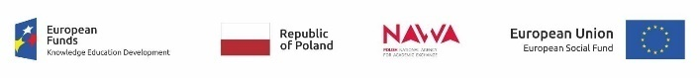  (logo projektu, wersja 1)  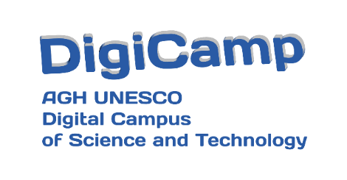  (logo projektu, wersja 2)  Grafika na całym w tle strony nawiązująca do tematyki kursu, dobrana przez Wykonawcę  SPINAKER – International Intensive Programmes  International Intensive Programme number 1 - Engineering for sustainable energy  Date of implementation 4-12 of April 2022 | Opis projektu, preferowany układ kolumnowy z urozmaiceniem w postaci grafik:  AGH University of Science and Technology in Krakow, UNESCO AGH Chair, is a beneficiary of the program of the National Agency for Academic Exchange SPINAKER – International Intensive Programmes in the implementation of the project entitled: AGH UNESCO DigiCamp (DigiCamp).  The aim of the SPINAKER program is to internationalize Polish institutions of higher education and science by financing projects aimed at increasing interest in the educational offer in Polish science and higher education institutions among foreign students and doctoral students, increasing the participation of foreign students and doctoral students in Polish education programs, extending the offer of International Intensive Programmes, also implemented in the remote formula.  The DigiCamp project expands the offer of the AGH University of Science and Technology in Krakow in the field of education, technology transfer and promotion, is a response to the expectations of potential candidates from countries of rapid economic growth and the result of the UNESCO AGH Chair’s previous experience, in particular the implementation of the UNESCO / Poland Co-Sponsored Fellowships Program in Engineering in the field of technical science and engineering (targeted at young scientists from developing countries). The project is aimed at building intensive international curricula, technology transfer and promotion that can be carried out remotely or in a form combining stationary and distance learning (blended learning).  Grafika na całym w tle strony nawiązująca do tematyki kursu, dobrana przez Wykonawcę | Chmura słów kluczowych związanych z kursem nr 1  Engineering for sustainable energy  Engineering for sustainable energy; 2030 Agenda Sustainable Development; source of energy: solar, fossil, hydro, wind, nuclear, renewable energy; energy: energy efficiency and management; advanced coal and gas technologies; energy storage, green hydrogen; wind turbine: reliability, vibration, maintenance; municipal solid waste treatment; public transport, transport planning, electric vehicle; green building;  Krakow; St. Mary’s Basilica; Wawel Hill, Royal Castle in Cracow, Wawel Cathedral; industrial monuments route of the Silesian Voivodeship; soundscape analysis, arctic nature sounds;    (przykład)  Grafika na całym w tle strony nawiązująca do tematyki kursu (Engineering for sustainable energy), dobrana przez Wykonawcę
(logo projektu, wersja 1)  (logo projektu, wersja 2)  Opis 2. grupy wykładów. Sekcja powinna zawierać opis wykładów:  - Energy for sustainable development  - Energy management in buildings  Grafika na całym w tle sekcji nawiązująca do tematyki wykładu, dobrana przez Wykonawcę  Opis 1. grupy wykładów. Sekcja powinna zawierać opis wykładów:  - Advanced energy conversion  - Fundaments of energy storage  - Hydrogen economy.  Grafika na całym w tle sekcji nawiązująca do tematyki wykładu, dobrana przez Wykonawcę | Opis 6. grupy wykładów. Sekcja powinna zawierać opis wykładów:  - Technologies of electricity achieving from municipal solid waste  Grafika na całym w tle sekcji nawiązująca do tematyki wykładu, dobrana przez Wykonawcę  Opis 5. grupy wykładów. Sekcja powinna zawierać opis wykładów:  - Practical application of statistical methods  - Reliable wind power generation  Grafika na całym w tle sekcji nawiązująca do tematyki wykładu, dobrana przez Wykonawcę  Opis 4. grupy wykładów. Sekcja powinna zawierać opis wykładów:  - Economic assessment of the battery electric vehicle operation in public transport  - Strategies for converting the conventional public transport bus fleet to electric propulsion  - Comparison of hybrid and internal combustion vehicles in terms of energy demand  Grafika na całym w tle sekcji nawiązująca do tematyki wykładu, dobrana przez Wykonawcę  Opis 3. grupy wykładów. Sekcja powinna zawierać opis wykładów:  - Energy technologies and development challenges  - Nuclear energy and sustainable development  - Nuclear is a climate friendly energy source  Grafika na całym w tle sekcji nawiązująca do tematyki wykładu, dobrana przez Wykonawcę | Opis 7. grupy wykładów. Sekcja powinna zawierać opis wykładów:  - Landscape and soundscape of the Tatra National Park  - Noise in the arctic settlements  Grafika na całym w tle sekcji nawiązująca do tematyki wykładu, dobrana przez Wykonawcę  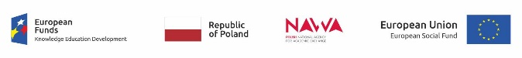  Opis 8. grupy wykładów. Sekcja powinna zawierać opis wykładów:  - St. Mary's Basilica in Kraków - Polish cultural heritage  - The Industrial Monuments Route of the Silesian Voivodeship – a history of the European industrial revolution of the 19th century – metallurgy and other industries  - Wawel Hill – the seat of Polish kings  Grafika na całym w tle sekcji nawiązująca do tematyki wykładu, dobrana przez Wykonawcę  SPINAKER – International Intensive Programmes  International Intensive Programme number 1 - Engineering for sustainable energy  Date of implementation 4-12 of April 2022

